Почвенная фреза для каменистой земли – серия 3FSDP
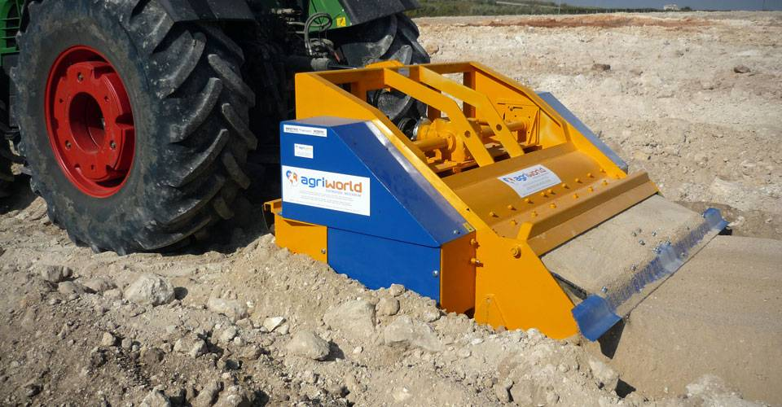

Технические характеристики:

Модели | 3FSDP-190.28
Необходимая мощность, л.с. | 200-220
рабочая ширина, мм | 1970
Ширина ротора, мм | 1550
рабочая глубина, мм | 400
ВОМ, об/мин | 1000
Вес, кг | 3600

